Archivo: problemas

Problema 1

Base de datos wine.data



Problema 2:

Base de datos cang

Contiene características morfológicas de 200 cangrejos de dos especies. Variables



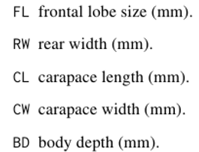

Problema 3

Base de datos: alim

gastos: gastos en alimentación

ingresos: ingresos mensuales

miembros: tamaño de la familia